**Fibre optique : comment choisir le meilleur forfait Internet ?**

par [**YANNICK GUERRINI**](https://www.tomsguide.fr/author/yannick-guerrini/), Bruno Mathieu le 17 février 2021 11:18

**Alors que la fibre optique s’est largement démocratisée en France, il existe aujourd’hui une dizaine d’offres Fibre sur le marché des Fournisseurs d’Accès à Internet. Pour vous aider à vous y retrouver parmi ces offres et à choisir la meilleure offre possible, retrouvez dans ce guide une comparaison des offres existantes et toutes les explications pour mieux comprendre cette technologie.**

Tous les opérateurs (Bouygues, Orange, SFR et Free) proposent désormais au moins une offre Fibre et une question se pose : en quoi consiste cette technologie ?

La**fibre optique** est une technologie Internet qui conduit la lumière, mais aussi des données informatiques via des **fils de verre ou de plastique**. Les données transportées sur ces fils peuvent transmettre de l’audio (pour le téléphone), de la vidéo (pour la TV, la VOD ou encore les visioconférences) et des données purement informatiques (pour l’Internet, la messagerie, l’envoi de gros fichiers, etc.). En comparaison, les connexions **ADSL et VDSL** transmettent des données via les **lignes téléphoniques** et une paire de **fils de cuivre**.

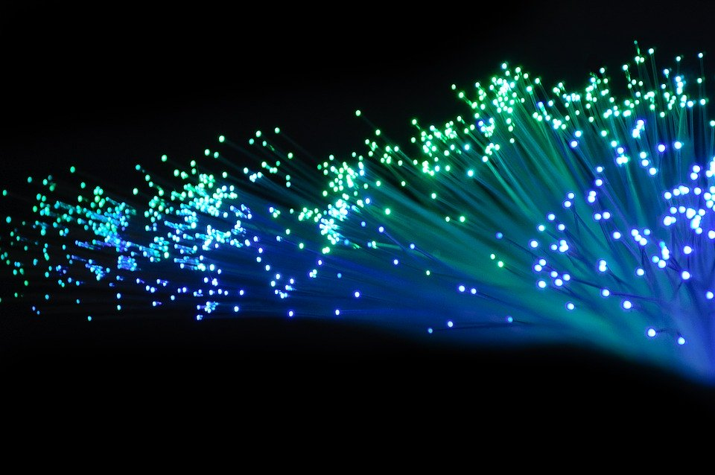

**La fibre : une connexion beaucoup plus rapide que l’ADSL**

La fibre optique offre de **nombreux atouts pour ses utilisateurs** : en dehors de l’affichage immédiat des pages web, **elle permet de télécharger beaucoup plus vite de volumineux fichiers**, que ce soit en HTTP, sur un FTP, sur les Newsgroups ou les réseaux de P2P. Bien évidemment, tout ceci à condition d’avoir en face des serveurs qui envoient les données tout aussi rapidement. En outre, ses utilisateurs profitent de toutes les **chaînes HD sans aucune interruption** due à un problème de débit. Et ils n’ont pas de mal non plus à réceptionner des **programmes en 4K, même s’ils sont encore peu nombreux.**Enfin, ils peuvent**continuer à surfer** comme si de rien n’était ou à **enregistrer un autre programme TV** dans le même temps.

**Un débit et une stabilité à toute épreuve**

Comment un tel débit est-il possible ? Contrairement au **débit**de l’ADSL, qui varie selon plusieurs facteurs (qualité de la ligne, éloignement du DSLAM…), **celui de la fibre optique est stable et constant**. L’atténuation du signal est minime sur plusieurs dizaines de kilomètres, contrairement au fil cuivré de l’ADSL, qui nécessite des répéteurs beaucoup plus réguliers (tous les 4 ou 5 km) pour assurer une liaison correcte aux abonnés.

Les avantages de la fibre optique face à une connexion ADSL sont donc multiples. Le **débit** est l’argument-choc de la fibre. On profite en effet d’une vitesse de téléchargement (download) d’au minimum de **100 Mb/s (ou 12,5 Mo/s) sur une ligne fibrée**. Certaines offres peuvent aller **jusqu’à 10 Gb/s (plus de 1 Go/s)**. En comparaison, dans le meilleur des cas, ce même débit est de seulement **quelques dizaines de Mb/s sur une ligne VDSL**, voire moins sur les lignes ADSL.

Même chose pour l’envoi des données (upload) : en émission, la fibre optique propose un débit montant de plusieurs centaines de Mb/s. De son côté, l’ADSL ne dépasse pas 1 Mb/s (ou 125 Ko/s), et le VDSL culmine à quelques Mb/s en moyenne.

[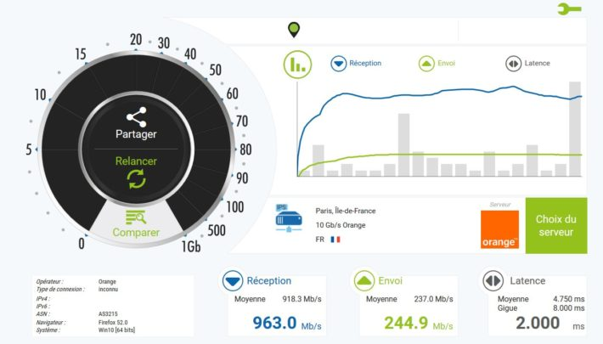](https://www.tomsguide.fr/content/uploads/sites/2/2018/06/nperf.jpg)

Vous n’êtes pas encore convaincu ? Voici, d’autres chiffres au niveau national : la vitesse moyenne de téléchargement en ADSL (download) est en réalité comprise entre 7 Mbps et 9 Mbps selon les opérateurs (en 2019). On est donc loin des 20 Mb/s que les opérateurs promettent parfois à tort. En comparaison, le très haut débit en France offre un débit moyen compris entre 140 et 180 Mbps selon les opérateurs, soit le même ordre de grandeur que ce que les FAI nous vendent.

Enfin, dernier élément à prendre en considération : le **ping**(ou round-trip time). Il s’agit de la latence entre votre ordinateur ou votre console, et un serveur distant. Il se mesure en milliseconde. La mesure du ping est le grand cheval de bataille des joueurs, qui ont eu besoin d’une latence très réduite pour jouer dans de très bonnes conditions. Sans une connexion fibrée, le ping est généralement situé entre 30 et 50 ms. Grâce à la fibre, on passe sous la barre des 10 ms, et cela peut même chuter à 1 ou 2 ms. De quoi jouer dans des conditions idéales à n’importe quel FPS .

**Comment s’effectue le raccordement à la fibre optique ?**

Le déploiement de la fibre optique s’effectue en trois étapes :

1. L’opérateur commence par fibrer la rue. C’est ce que l’on nomme le **déploiement horizontal** ;
2. L’installation de la fibre est ensuite réalisée à l’intérieur de l’immeuble. C’est le **déploiement vertical** ;
3. la fibre est installée dans les logements. Il s’agit du **raccordement final**.

**Ça se présente comment, des câbles et une connexion fibrée ?**

Une fois votre logement raccordé à l’extérieur, il est temps de connecter le câble à votre box. La liaison s’effectue à l’aide d’un **câble dédié**, qui n’a rien à voir avec le câble Ethernet classique. Il ressemble à ceci :

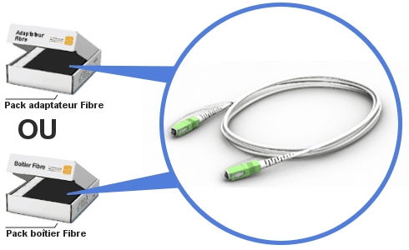

En fait, il est directement intégré aux box de toute dernière génération. Viendra ensuite le moment de raccorder la box au reste de tous vos équipements (ordinateurs, TV connectée, console, etc.). Là, nul besoin de changer quoi que ce soit : la box fournie par votre fournisseur d’accès dispose toujours d’une liaison **Wi-Fi** classique, et de **2 ou 4 ports Ethernet**. Il vous suffit donc de vous connecter à votre box comme vous le faisiez auparavant avec votre connexion ADSL ou VDSL.

**Pourquoi parle-t-on souvent de FTTLA, de FTTB et de FTTH ?**

En matière de fibre optique, il est important de se familiariser avec diverses initiales. Mais rassurez-vous, des termes de ce genre, il n’y en a que trois à retenir : **FTTH**, **FTTB**et **FTTLA**. Et vous allez voir, c’est finalement assez simple de s’y retrouver :

* **FTTLA** = Fiber To The Last Amplifier. Ce terme désigne un réseau fibré qui s’arrête jusqu’à un amplificateur situé dans le quartier (donc un peu loin de votre domicile). La transmission des données est ensuite reprise en coaxial et distribuée à plusieurs maisons et immeubles du quartier.
* **FTTB**= Fiber To The Building. Il s’agit du réseau fibré acheminé jusqu’au bas de votre immeuble, ou qui s’arrête à votre portail ou la porte de la maison. Comme pour le FTTLA, les données sont ensuite diffusées à l’aide d’un câble coaxial.
* **FTTH**= Fiber To The Home. C’est le réseau fibré qui parvient jusqu’à votre domicile. A l’heure actuelle, le débit peut théoriquement atteindre jusqu’à 10 Gb/s (soit 1 Go/s environ). En réalité, les opérateurs proposent majoritairement un débit de 1 Gb/s en download, et quelques centaines de Mb/s en upload, ce qui est déjà conséquent.

**Un choix très limité d’opérateurs**

Actuellement, peut-on choisir son opérateur une fois tous les travaux d’installation effectués ? En théorie, oui : ce n’est pas parce qu’un opérateur effectue de raccordement à la fibre optique dans votre rue et dans votre immeuble, qu’un concurrent n’a pas le droit de s’y installer. L’infrastructure de la fibre est mutualisée pour l’ensemble des opérateurs susceptibles d’être intéressés par une installation chez les consommateurs. Mais ça, c’est pour la théorie…

En pratique, vous n’aurez généralement pas beaucoup de choix si vous souhaitez souscrire à une offre fibrée. Dans le meilleur des cas, vous pourrez généralement choisir entre deux opérateurs, guère plus.

**Changer d’opérateur, c’est facile ?**

C’est possible mais compliqué ! privilégiez votre operateur actuel s’il est dans la liste (cf. lien fourni sur le site de la commune.)

**Finalement, qui propose les meilleurs services au meilleur prix ?**

Avant de vous lancer, si vous avez le choix entre plusieurs opérateurs (ce qui n’est pas souvent le cas, comme évoqué précédemment), faites bien attention à prendre en compte le type de connexion que l’on vous propose. Entre « fibre optique » et « fibre optique + terminaison coaxiale », les débits ne sont pas du tout les mêmes, tant en download qu’en upload.

Le débit montant est d’ailleurs un élément à prendre en considération dans quelques cas de figure : si vous êtes joueur, si vous souhaitez monter votre propre serveur FTP ou héberger votre site web, ou encore si vous êtes un habitué des services de cloud comme Google Drive, OneDrive,Dropbox,etc.  
Si vous souhaitez disposer d’une offre à un **prix alléchant**, tournez-vous du côté de la formule proposée par la**Bbox de Bouygues**, ou de **Free**et de sa **Freebox Mini 4K**.

Si vous recherchez des **services TV complets, un SAV efficace, et un débit constant (jusqu’à 1 Gb/s)**, prenez en considération l’offre **Fibre Up d’Orange**. Plus chère que celles que nous venons d’évoquer, elle devrait répondre à toutes vos attentes en matière de fiabilité et stabilité (on parle de connexion, ici). En termes de puissance, toutes les box se valent aujourd’hui. La Livebox d’Orange reste la plus intéressante si vous cherchez un appareil capable de décoder un flux vidéo 4K externe sans subir le moindre ralentissement. Mais les autres box ne sont pas en reste, avec notamment la dernière box de SFR qui se révèle plutôt stable à la longue.



A compter du 21/06/2021, vos administrés pourront tester leur éligibilité et sélectionner leur opérateur en cliquant sur le lien suivant : <https://lafibrearrivechezvous.fr/je-teste-l-eligibilite-de-mon-adresse>

Vous retrouverez la liste complète des opérateurs présents sur le réseau en cliquant sur le lien ci-après : [https://lafibrearrivechezvous.fr/les-operateurs-du-reseau](https://antiphishing.vadesecure.com/2/bmljb2xhcy5kZW5vc0BzYXJ0aGUuZnJ8VlJDMTU4Mzk1OA%3D%3D/lafibrearrivechezvous.fr/les-operateurs-du-reseau)

Vous retrouverez également en pièce jointe une brochure de présentation du site internet, réalisée par nos services.

|  |
| --- |
|  |